Programme de la journée
du jeudi 14 mai 2020 : CE2

Voici les activités que vous pouvez réaliser chez vous.

- Dictée (semaine 2 – période 5) : dictée écrite au présent de l’indicatif.
« Le tiers-état représentant le peuple des villes et des campagnes veut changer la société mais les nobles veulent garder leurs privilèges. »

- Mathématiques : calcul mental
Calculer le quart.
Le parent / l’enseignante dit : « Quel est le quart de… ? »
40 – 12 – 8 – 36 – 20 – 16 – 32 – 44 – 24 – 4

Réponses : 10 – 3 – 2 – 9 – 5 – 4 – 8 – 11 – 6 – 1
- Français : grammaire
Le sujet et le verbe :
- Rappelle-toi…
Le sujet du verbe est la personne, l’animal ou la chose qui fait l’action.
Nina court dans le jardin.
L’agenda est posé sur la table.
- Le sujet peut être :
• un nom ou un Groupe Nominal (GN)
Les élèves jouent avec les balles de tennis.
• un pronom
Elle parle avec Morgane.
• un infinitif
Manger est une nécessité.
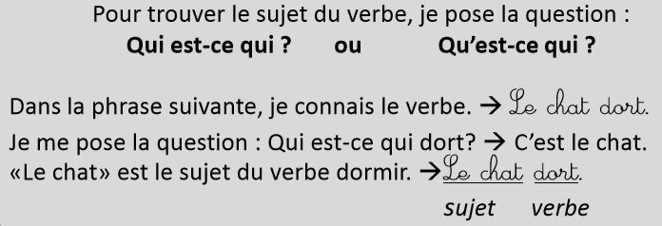

Le verbe est un mot qui permet :
• d’exprimer des actions, de raconter des évènements.
Les hommes préhistoriques chassent pour se nourrir.
• d’indiquer un état.
L’homo erectus est un redoutable chasseur.
Le verbe se conjugue et varie :
• selon le temps utilisé.
Les hommes préhistoriques chassent. (présent).
Les hommes préhistoriques chasseront. (futur)
• selon le sujet.
L’homme préhistorique chasse. (sujet au singulier)
Les hommes préhistoriques chassent. (sujet au pluriel)

Pour t’aider à trouver le verbe, tu peux essayer de l'encadrer par « ne ... pas ».
Tu peux également changer le temps ou la personne de la phrase.

- Souligne le sujet et entoure le verbe.
a. Cet après-midi, toute la famille ira à la plage.
b. L’ours s’échappe de sa cage.
c. Tu as retrouvé ton portefeuille ?
d. Ils vivent une aventure rocambolesque.

- Entoure le pronom personnel qui peut remplacer le groupe sujet.
- Dany et toi (tu / vous) prenez-vous vos lunettes ?
- Les fleuves (nous / ils) sont sortis de leur lit.
- Ta bouteille (je / elle) est percée.
- Bernard et moi, (vous/nous) sommes en bon terme.
- Je m’entraine :

- Souligne le sujet et surligne le verbe.
a. Cet après-midi, toute la famille ira à la plage.
b. L’ours s’échappe de sa cage.
c. Tu as retrouvé ton portefeuille ?
d. Ils vivent une aventure rocambolesque.

- Souligne le pronom personnel qui peut remplacer le groupe sujet.
- Dany et toi (tu / vous) prenez-vous vos lunettes ?
- Les fleuves (nous / ils) sont sortis de leur lit.
- Ta bouteille (je / elle) est percée.
- Bernard et moi, (vous/nous) sommes en bon terme.

- Complète les phrases avec un sujet de ton choix. Attention à l’accord des verbes.
- .................................................. partent en randonnée.
- .................................................. ont bien préparé leur excursion.
- .................................................. ne les accompagne pas ?
- ..................................................prépare mon anniversaire.
- Demain .................................................. viennent goûter.
- .................................................. arrivons en retard.

- Questionner le monde : l’espace
Consommer en France : consommer de l’eau.
- Découvrons un nouveau chapitre, la consommation de l’eau !
- Commençons par regarder quelques photos pour voir à quoi nous sert l’eau en général :
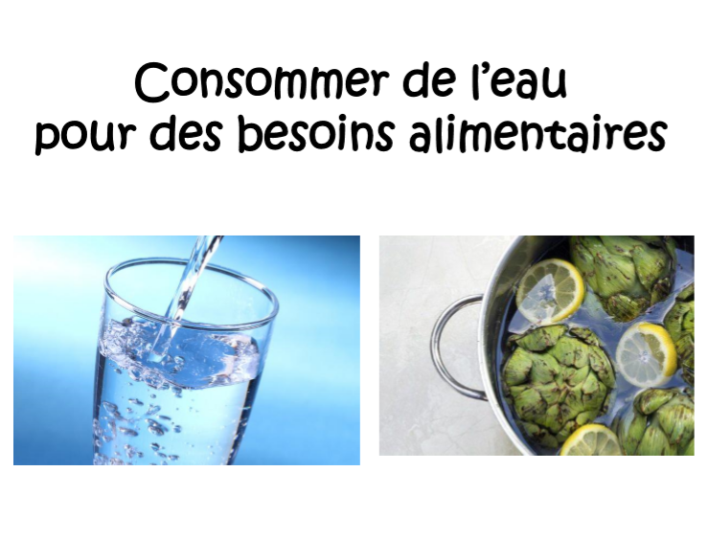

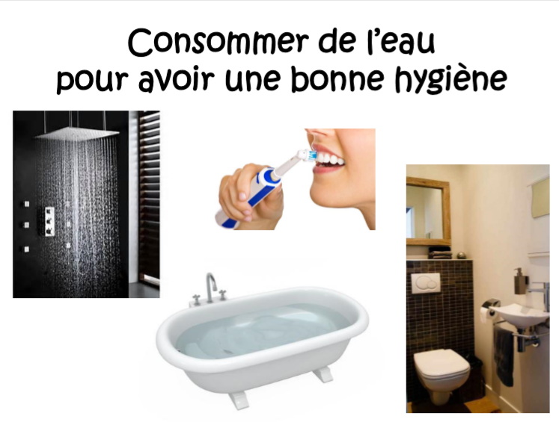
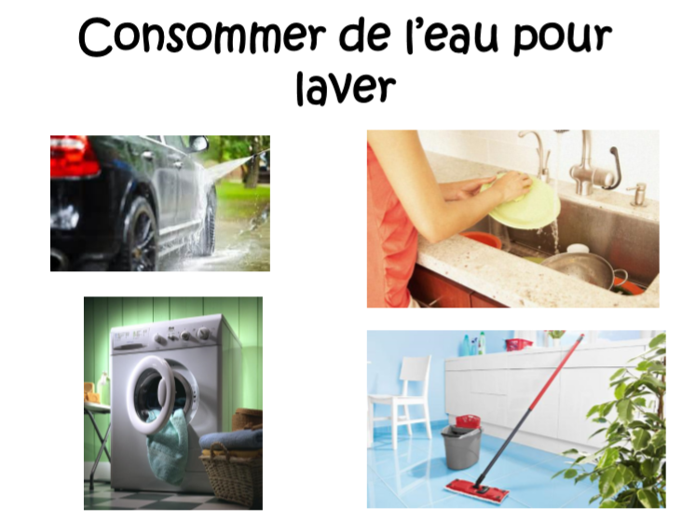

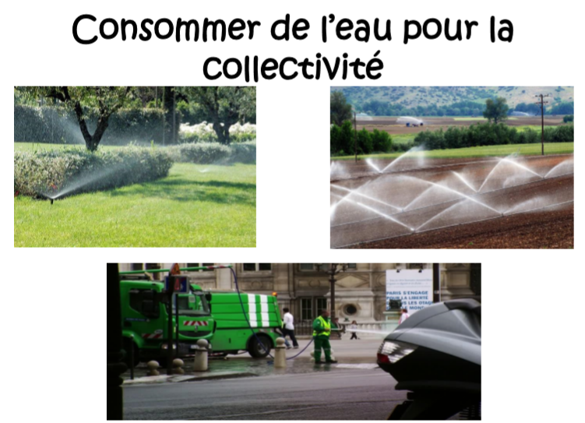
- Je lis les documents et je réponds aux questions :
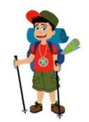

Consommation moyenne en eau d’une famille française

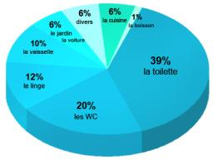

Le sais-tu ? La consommation moyenne est de nos jours 148 l /j contre 15 à 20 l il y a plus de 100 ans.

La consommation de l’eau
La consommation de l’eau est inégale selon le territoire, un habitant du Nord consomme en moyenne 150 l d’eau par jour alors qu’un habitant de la région PACA consomme 200 l d’eau par jour. Il y a 50 ans, il n’y avait pas d’eau courante, il fallait aller chercher l’eau à la source ou dans un puits. L’arrivée de l’eau courante a donc modifié les usages domestiques (utilisation à la maison).
L’eau est aussi utilisé pour un usage collectif : école, hôpitaux, espaces verts, les rues…C’est l’agriculture qui occupe la part la plus importante de la consommation collective avec 68%.

- Dans quelle région consomme-t-on le plus d’eau ? Essaie donner une raison : …..………………………………………..……………………………………………………………………………………………
……………………………………………………………………………………………………………….…………………………………………………….……………………………………………………………………………………………………………………

- Quelle était la consommation d’eau, il y a 100 ans ?.................................................
…………………………………………………………………………………………………………………………………………………

- Cite les activités quotidiennes qui consomment de l’eau : ………………………………………………………………………………………………………………………………………….
…………………………………………………………………………………………………………….……………………………………………………………………………………………………………………………………………………………………………

- Quel usage domestique consomme le plus d’eau ? …………………………………………………………………………………………..………………………………………………..

- Quel usage collectif consomme le plus d’eau ? …………………………………………………………………………………………………..………………………………………..

